17.03.2013. UA1CEG/p в тесте RDXC.
(«Приятель-7», 3 ватта, 7 мГц, диполь. -12, солнце, северный ветер.)

Сегодня планировались QRP- мероприятия: «FoxHunt» и начало «Vanguard». Разумеется, всем известно о проведении в это же время популярнейшего теста RDXC, поэтому я не удивился, не обнаружив на 14060 ни одной из QRP станций. Но, я пытался вызывать.
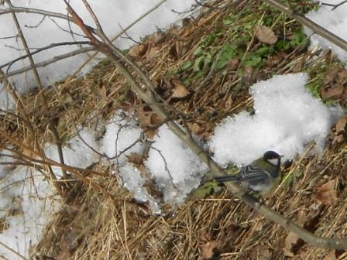
Погода отличная, в смысле солнечная, но откровенно холодно, на высотке сильный северный ветер, что вынудило меня вновь размещаться в радио в вигваме.
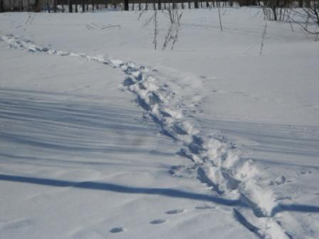

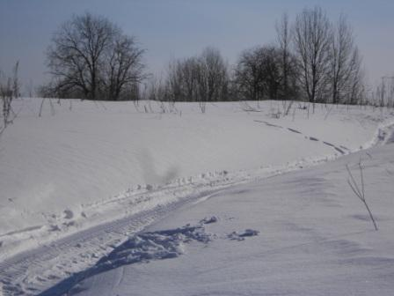

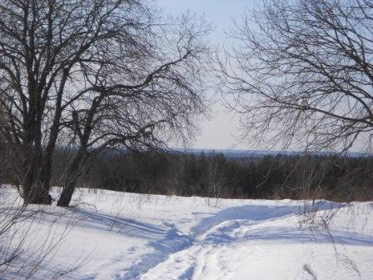

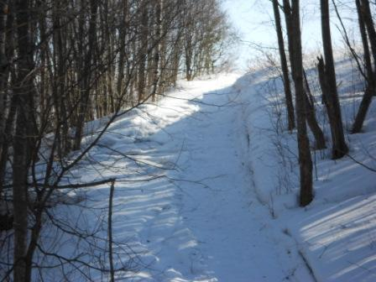

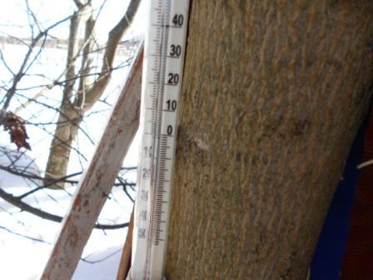

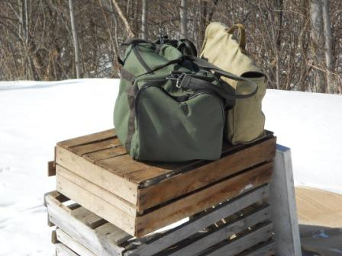

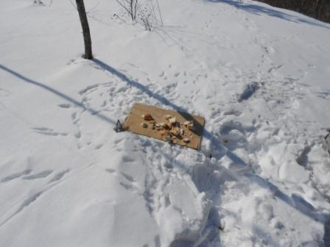
Сороки, увидев меня, начали стрекотать. Не обманываю их ожиданий и организую для них подкормку.
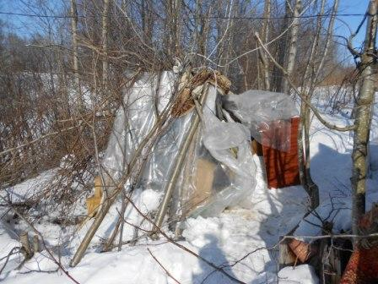

Ветром открыло мой радио- вигвам, но метели не было и снега внутрь не намело…
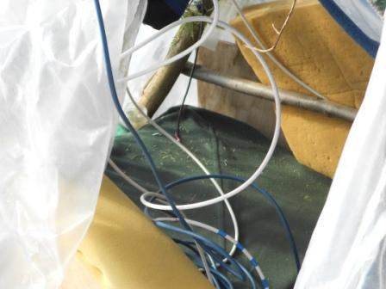

Завожу кабели внуть радио- вигвама и развёртываю радио.
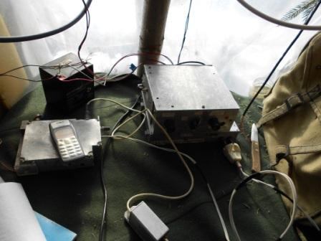
Начинаю с 14060. Тест громыхает, но 14060, к моему удивлению, не занята… Ниже на 1-2 кГц работают, но QRP частота свободна.
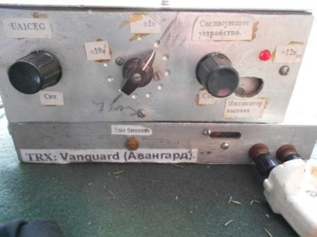
Включаю 3 ватта, QRPP и не думаю работать, начинаю передавать CQ. Долго и безответно передавал- никого. Досадно всё- таки, по-моему я бы принял QRP станцию, если бы кто-то был на частоте. Но, ничего не поделаешь…
Т.к. я «тестоненавистником» не являюсь, работаю в тестах в ранге «участие», т.е. для души, то перехожу на 7мГц, используя трансивер «Приятель-7»
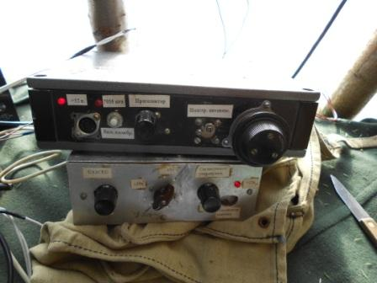

Т.к. тест, то фото записей QSO приводить не буду. Просто перечислю операторов, которые приняли мой QRP сигнал, в условиях мощнейших QRM:
1) SP4GL;
2) UA3LAR;
3) RN1ON;
4) RA3AV;
5) LY63S;
6) RU3UW; (C Павлом мы регулярно здороваемся при встречах, даже в тестах)
7) RM3TO;
8) YL3FT.

И, разумеется, большинство станций, которых я вызывал, не ответили! Более 20 станций. Зато каждая связь у меня –«трудовая», вызывать приходилось по многу раз, пока пробъёшься…
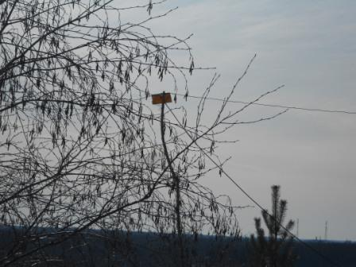

Антенна низко, мощность 3 ватта, помех масса, и всё-таки 8 операторов мне ответили, всем спасибо!

До встречи в эфире!

73! UA1CEG Юрий Александров, д.Гарболово. Ленинградской области, Всеволожского района.
LO23, KP50FI.
Сайт ua1ceg.narod.ru

